ЕНИСЕЙСК – 2014
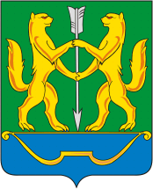

БЮДЖЕТ ДЛЯ ГРАЖДАН

К Решению Енисейского городского Совета депутатов от 18.12.2013 г. № 54-354 «О бюджете города Енисейска на 2014 год и плановый период 2015-2016 годов»
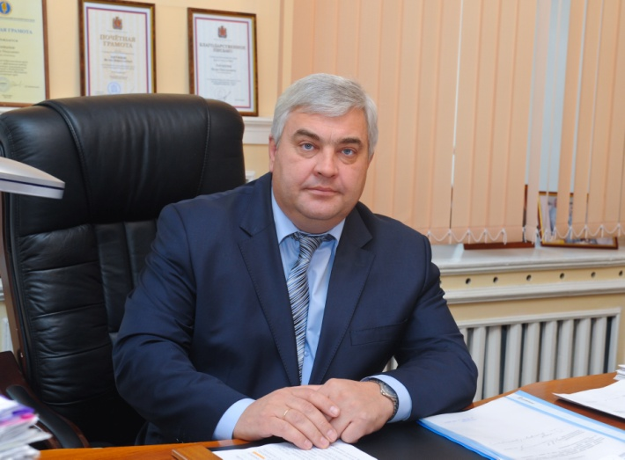
Уважаемые енисейцы!
Сегодня большое внимание уделяется теме информационной открытости, и прежде всего в сфере бюджетной политики. На официальном сайте города регулярно размещается информация о бюджете города Енисейска и отчеты о его исполнении. Но, чтобы сделать эту информацию еще более понятной, мы разработали и представляем её в новом, доступном для обычных граждан формате «Бюджет для граждан».
Уже не первый год бюджет города формируется на трёхлетний период, что позволяет с большей уверенностью смотреть в будущее. Особенностью бюджета в текущем году является программный подход к его формированию. В городе Енисейске, в рамках внедрения программного бюджета утверждены 10 муниципальных программ, в составе которых 32 подпрограммы и 7 мероприятий.
В целях привлечения средств из федерального и краевого бюджетов, на условиях софинансирования, город активно участвует в реализации мероприятий краевых и федеральных программ: строительство жилья взамен ветхого и аварийного, полная модернизация уличного освещения, ремонт и модернизация автомобильных дорог, объектов коммунальной инфраструктуры. Ведутся проектные работы по строительству на территории города нового детского сада и физкультурно-оздоровительного комплекса.
Я рассчитываю, что полученная информация позволит вам сделать правильные выводы о том, как формируется бюджет города и куда расходуются средства городского бюджета. Чем больше горожан будут владеть этой информацией, тем легче будет строить диалог между населением и властью, а значит сообща принимать взвешенные решения по важнейшим вопросам городской жизни.

С уважением,
Глава города Енисейска, Игорь Антипов
Бюджет– это форма образования и расходования денежных средств, предназначенных для финансового обеспечения задач и функций местного самоуправления.
Доходы бюджета – денежные средства, поступающие в соответствии с законодательством в бюджет.
Расходы бюджета – денежные средства, выплачиваемые из бюджета
Сбалансированный бюджет – равенство доходов и расходов бюджета.
Дефицит бюджета – это превышение расходов бюджета над его доходами.
Профицит бюджета – это превышение доходов бюджета над расходами.
Межбюджетные отношения – взаимоотношения между органами государственной власти федерального, регионального уровней и органов местного самоуправления, связанные с организацией и осуществлением бюджетного процесса.
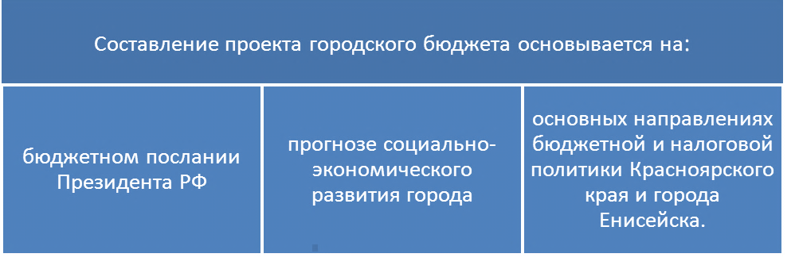

Динамика основных параметров бюджета города Енисейска, тыс.руб.

Параметры бюджета города Енисейска
на 2014 год

ДОХОДЫ МУНИЦИПАЛЬНОГО ОБРАЗОВАНИЯ
ГОРОД ЕНИСЕЙСК

Поступающие в бюджет денежные средства формируют доходную часть бюджета.

Доходы бюджета в 2014 году составят 594 117тыс. руб., из них собственные 248 727тыс. руб.
Структура доходов городского бюджета в 2012 – 2016 годах

Объем доходов бюджета города Енисейска в 2014 году в расчете на 1 жителя составляет 31,8тыс. руб.
Основой формирования собственной доходной базы местного бюджета в 2014 году, как и в предыдущие годы являются налоговые поступления, большая часть из которых формируется за счет налога на доходы физических лиц – 197102тыс. руб.
В составе неналоговых поступлений выделяются: доходы от использования муниципального имущества (в основном это аренда земли и имущества) и доходы от реализации муниципального имущества.
С 2014 г. в бюджет города планируется поступление акцизов на нефтепродукты, которые будут аккумулироваться в дорожном фонде. Увеличение поступлений на 2015-2016 годы прогнозируется в связи с индексацией ставок подакцизной продукции.
Наименование дохода | 2012 год | 2013 год | 2014 год | 2015 год | 2016 год
НДФЛ | 147978 | 151670 | 197102 | 213030 | 223965
Налог на прибыль | 200 | 3468 | 1827 | 1849 | 1850
Акцизы | 0 | 0 | 800 | 880 | 968
ЕНВД | 14384 | 15306 | 16310 | 17125 | 18000
Налог на имущество | 2267 | 3056 | 2971 | 3123 | 3276
Гос.пошлина | 2400 | 2547 | 3570 | 3776 | 3947
Доходы от использования имущества | 8950 | 10210 | 8767 | 8817 | 8867
Доходы от реализации имущества | 6150 | 12234 | 14862 | 5143 | 4098
Прочие неналоговые доходы | 1612 | 1434 | 1326 | 1434 | 1526
Всего собственные доходы | 183941 | 199925 | 248727 | 255177 | 266497
Динамика поступлений собственных доходов
бюджета города Енисейска, тыс. руб.

Значительную часть доходов бюджета формируют межбюджетные трансферты из федерального бюджета и бюджета Красноярского края. В 2014 году объем безвозмездных поступлений составит 345 390 тыс. руб. или 58 % от общей суммы доходов.

Динамика поступлений межбюджетных трансфертов из федерального и краевого бюджетов в бюджет города Енисейска

РАСХОДЫ МУНИЦИПАЛЬНОГО ОБРАЗОВАНИЯ
ГОРОД ЕНИСЕЙСК
Расходная часть городского бюджета сформирована на основе программно-целевого метода. Преимуществом программного бюджета является распределение расходов не по ведомственному принципу, а по программам. Муниципальная программа имеет цель, задачи и показатели эффективности, которые направлены на достижение определенного результата.
В городе разработано и утверждено 10 муниципальных программ, что составляет 94,1 % расходов бюджета.
Перечень муниципальных программ г. Енисейска

Бюджет города имеет социальную направленность. Более 82 % расходов городского бюджета – расходы на социальную сферу.

Распределение расходов городского бюджета в 2014 году.

ТРАНСПОРТ
В бюджете города Енисейска на 2014 год предусмотрена субсидия организациям автомобильного пассажирского транспорта города на компенсацию недополученных доходов, вследствие небольшой интенсивности пассажиропотока от осуществления городских автобусных перевозок в сумме 14 000 тыс.руб., что позволит, по прогнозным оценкам, перевезти 404 тысячи пассажиров в год.
ДОРОЖНОЕ ХОЗЯЙСТВО
Протяженность автомобильных дорог местного значения в городе Енисейске составляет 82,35 км.
С 2014 года сформирован муниципальный дорожный фонд. Порядок формирования и использования средств муниципального дорожного фонда города Енисейска утвержден решением Енисейского городского Совета депутатов от 13.11.2013 г. № 52-351. Объем бюджетных ассигнований дорожного фонда утверждается решением Енисейского городского Совета депутатов о бюджете на очередной год и плановый период.
Из краевого бюджета в городской бюджет в 2014 году планируется перечислить субсидии в сумме 25 900 тыс. руб.
В бюджете города на 2014 год учтены средства:
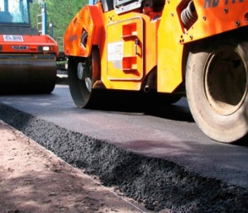
- на софинансирование субсидии на ремонт и модернизацию улично-дорожной сети – 1500 тыс. руб.,
- на софинансирование субсидии на проектирование и капитальный ремонт автодорог общего пользования - 10,9 тыс. руб.
- Содержание автомобильных дорог и инженерных сооружений на них в границах городского округа – 1100 тыс. руб
Все средства дорожного фонда будут направлены на ремонт и модернизацию улично-дорожной сети, на проектирование и капитальный ремонт автодорог.
ЖИЛИЩНО – КОММУНАЛЬНОЕ ХОЗЯЙСТВО
На расходы по отрасли жилищно-коммунальное хозяйство в 2014 г. в бюджете города Енисейска предусмотрено 26074 тыс. руб., в том числе:
- Софинансирование мероприятий, предусмотренных долгосрочной целевой программой «Модернизация, реконструкция и капитальный ремонт объектов коммунальной инфраструктуры муниципальных образований Красноярского края» -1880 тыс. руб.
- На реализацию временных мер поддержки населения в целях обеспечения доступности коммунальных услуг - 17 982 тыс. руб.
- Уличное освещение и обслуживание уличного освещения–5020 тыс. руб.
- Софинансирования из местного бюджета на устройство ливневой канализации и системы водоотведения в городе Енисейске - 92 тыс. руб. Субсидии выделяются в рамках подпрограммы «Подготовка к 400-летию города Енисейска в 2019 году» государственной программы «Развитие культуры».

Расходы на жилищно-коммунальное хозяйство, тыс.руб.

ОБРАЗОВАНИЕ
В бюджете города на 2014 год предусмотрено 276054тыс. руб. на содержание 24 учреждений образования, из которых 18 - бюджетные, 3 – автономные и 3 – казенные.
Динамика расходов на образование, тыс.руб.

Дошкольное образование
В 2014 году на финансирование дошкольного образования предусмотрены средства в сумме 75667тыс. руб., в том числе средства краевого бюджета 39183 тыс. руб.
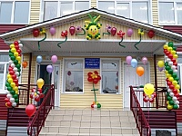
Средства направляются на обеспечение деятельности 8 детских садов, которые посещают 898 воспитанников. В расходах предусмотрена оплата труда, оплата коммунальных платежей и средства на питание детей.

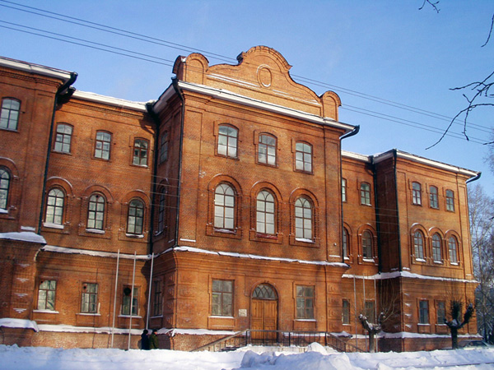
Общее образование

В городе Енисейске функционирует 5 общеобразовательных школ, в которых проходят обучение 2070 учащихся

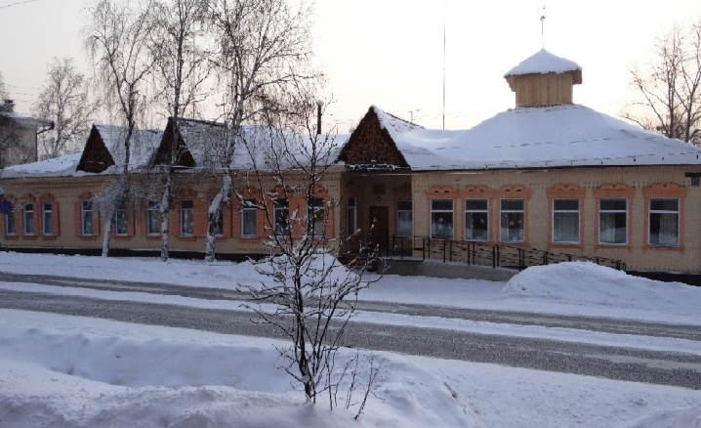
и 6 учреждений дополнительного образования (спортивная, музыкальная, хореографическая, художественная школы, станция юннатов, центр детского творчества), в которых осуществляется обучение 2583 учащихся.

В 2014 году на финансирование учреждений общего и дополнительного образования предусмотрены средства в сумме 167 907 тыс. руб., в том числе средства краевого бюджета на обеспечение государственных гарантий прав граждан на получение общедоступного бесплатного начального общего, основного общего, среднего общего образования в муниципальных общеобразовательных школах 72 564 тыс. руб.
В бюджете города предусмотрены средства на организацию работы с молодежью и оздоровление детей. Планируется приобрести 96 путевок в места отдыха и оздоровления детей, а также организовать пришкольные детские площадки. Доля детей школьного возраста, охваченных организованным летним отдыхом составит 41 %.
Культура и кинематография
Услуги в области культуры в городе Енисейске предоставляют следующие учреждения:
- МБУК «Городской Дом Культуры»
- МБУК «Енисейский городской выставочный зал»
- МБУК «Енисейский краеведческий музей»
- МБУК «Культурный центр»
- МБУК «Централизованная библиотечная система»
- Расходы в бюджете города в целом на культуру в 2014 году составят 39 304 тыс. руб.
На территории Красноярского края в течении ряда лет реализуется целевая программа «Культура Красноярья». В 2014 году в бюджет города Енисейска из краевого бюджета по данной программе будут выделены средства на комплектование книжных фондов муниципальных библиотек и на оснащение муниципальных музеев компьютерным оборудованием и программным обеспечением.
Динамика расходов на культуру и кинематографию, тыс. руб.

социальная поЛитика
Расходы на социальное обслуживание и социальное обеспечение населения в 2014 году в бюджете предусмотрены в сумме 175 992 тыс. руб. Средства будут направлены на:
- Предоставление мер социальной поддержки отдельным категориям граждан – 16 809тыс. руб.
- социальная поддержка семей, имеющих детей – 24 809 тыс. руб.
- адресное предоставление мер социальной поддержки и субсидий на оплату жилого помещения и коммунальных услуг отдельным категориям граждан в форме денежных выплат – 95 281 тыс. руб.
- социальное обслуживание населения – 21 398 тыс. руб.
- предоставление молодым семьям выплат на приобретение или строительство жилья – 1371 тыс. руб.
- компенсация части родительской платы за присмотр и уход за детьми в дошкольных образовательных учреждениях – 1416 тыс. руб.
- обеспечение питанием детей в дошкольных учреждениях и организациях, реализующих основные общеобразовательные программы, без взимания родительской платы – 6713 тыс. руб.
- другие вопросы в области социальной политики - 8194 тыс. руб.

Динамика расходов на социальную политику, тыс.руб.

Физическая культура и спорт
На обеспечение условий для развития на территории города физической культуры и массового спорта, организации проведения физкультурно-оздоровительных и спортивно-массовых мероприятий в бюджете города на 2014 год предусмотрено 2790 тыс. руб.
Средства массовой информации
По данному разделу учтены расходы на предоставление субсидии муниципальному бюджетному учреждению «Енисейский городской информационный центр» на обеспечение выполнения муниципального задания в сумме – 1206,0 тыс. руб.

ИСТОЧНИКИ ФИНАНСИРОВАНИЯ ДЕФИЦИТА БЮДЖЕТА
Дефицит городского бюджета на 2014 года запланирован в сумме 14000 тыс. руб.
Бюджетные кредиты, полученные от бюджетов других уровней бюджетной системы РФ и кредиты, полученные от кредитных организаций составляют муниципальный долг города Енисейска.
Бюджетные показатели и муниципальный долг города Енисейска
Показатель | 2012 год | 2013 год | 2014 год | 2015 год | 2016 год
ДОХОДЫ БЮДЖЕТА | 675758 | 811916 | 594117 | 616559 | 614794
Безвозмездные поступления | 491818 | 611991 | 345390 | 361382 | 348297
Собственные доходы | 183940 | 199925 | 248727 | 255177 | 266497
РАСХОДЫ БЮДЖЕТЫ | 695225 | 869235 | 608117 | 631059 | 630035
Дефицит -/ Профицит + | -19467 | -57319 | -14000 | -14500 | -15241
Объем муниципального долга | 48080 | 45000 | 56000 | 66500 | 77241
Доля муниципального долга в собственных доходах бюджета города | 26,1 % | 22,5 % | 22,5 % | 26,1 % | 29 %
О финансовом управлении администрации города Енисейска

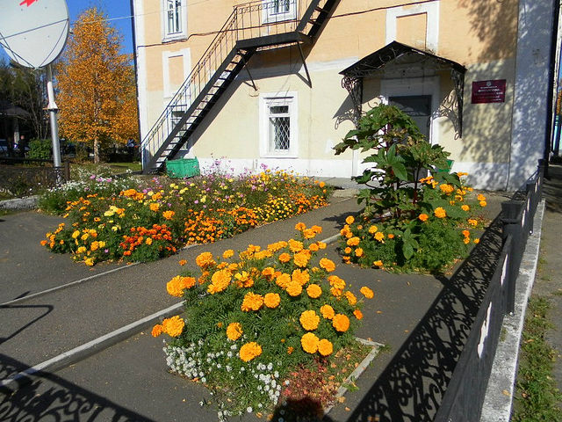
Финансовое управление – структурное подразделение администрации города, обеспечивающее проведение единой финансовой политики города.

Контактная информация
Руководитель | Исмагилов Шакур Гельфанович
Адрес | 663180, г.Енисейск, ул.Кирова 79
Телефон, факс | 2-50-31, 2-25-04
Адрес электронной почты | fin@eniseysk.com
Режим работы | С 9.00 до 13.00, с 14.00 до 17.00

СПАСИБО ЗА ВНИМАНИЕ!

